**Laboratorio 3. Manejo de Datos**

*Daniel Felipe Bautista u1803665@unimilitar.edu.co, Jhonatan Montaña* [*u1803535@unimilitar.edu.co*](mailto:u1803535@unimilitar.edu.co)*; Andres Romero u1803631@unimilitar.edu.co*

**OBJETIVO**

General: Conocer las generalidades del lenguaje JAVA y utilizar estructuras de datos en la manipulación de información

Específicos:

1. Familiarizarse con las características principales del lenguaje Java.

2. Conocer las características básicas para la creación de una aplicación con interfaz gráfica en java

3. Declarar y Construir Arreglos en JAVA.

4. Acceder y Modificar Arreglos en JAVA.

**REQUERIMIENTOS (Se deben describir todos los requerimientos necesarios)**

En un mismo proyecto, pero en diferente paquete presentar los dos siguientes programas:

Programa 1: Control de entrada y salida Parqueadero

Calcular el ingreso y salida de vehículos, teniendo en cuenta el tipo de vehículo ingresado.

· Debe ser capaz de calcular el valor a pagar para cada vehículo.

· Debe ser capaz de mostrar el número de espacios ocupados y libres, adicionalmente anunciar cuando no queden cupos disponibles.

· Debe permitir que el usuario organice el orden de llegada de los vehículos y/o clarificarlos por tipo de vehículo.

Programa 2: Control de venta de tickets de un teatro.

1. Solucione el siguiente ejercicio enunciado en inglés, (tenga en cuenta que debe realizarlo con interfaz gráfica de usuario), se recomienda usar área de texto para el gráfico de sillas.

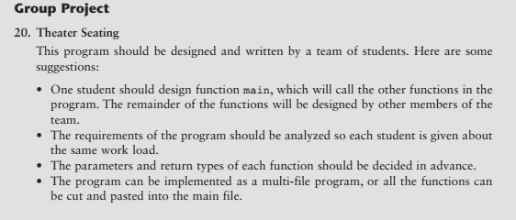

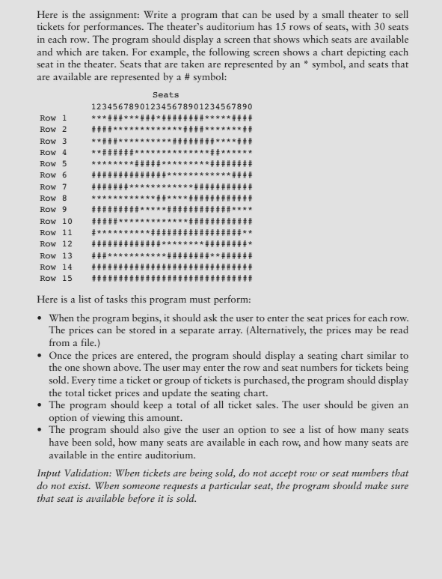

**MODELO DE INTERFAZ DE USUARIO (MOCKUPS)**

Programa 1: Control de entrada y salida Parqueadero

Programa 2: Control de venta de tickets de un teatro.

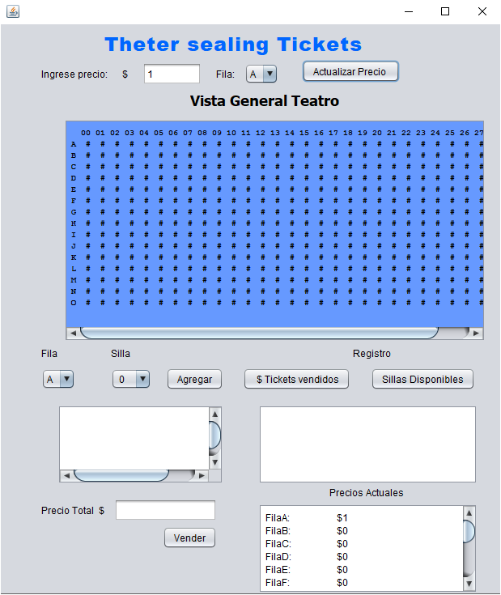

**MODELO DE CLASES**

Programa 1: Control de entrada y salida Parqueadero

Programa 2: Control de venta de tickets de un teatro.

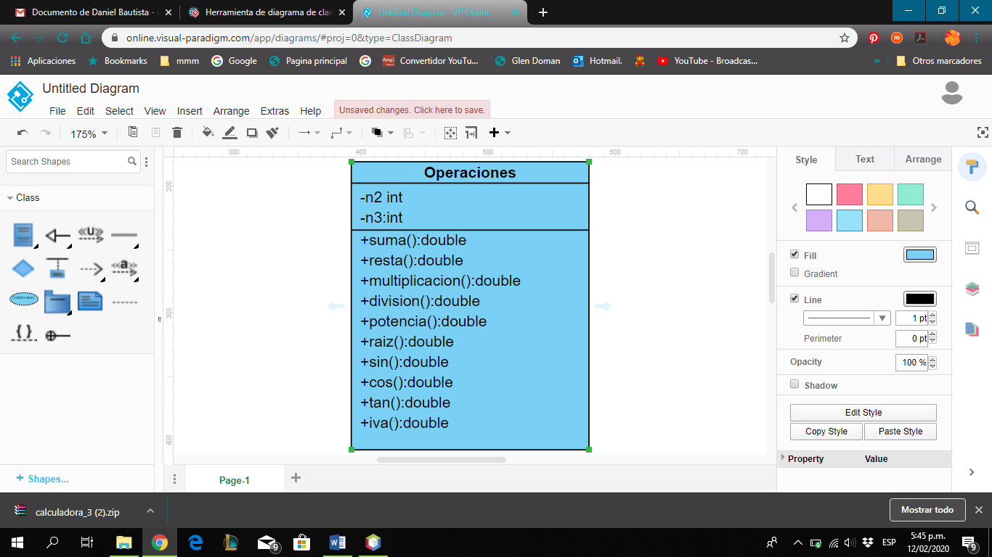**no vaejemplo**

**MODELO DE CASOS DE USO**

Programa 1: Control de entrada y salida Parqueadero

Programa 2: Control de venta de tickets de un teatro.

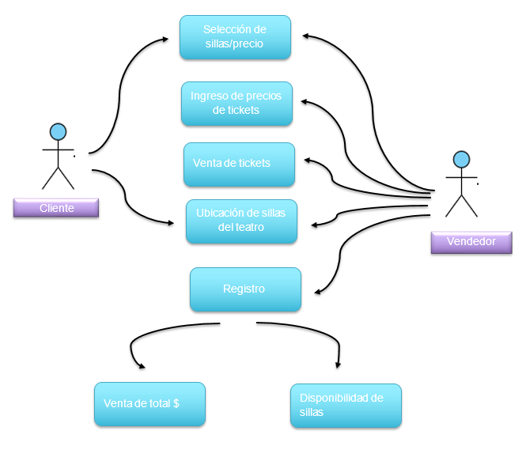

**DISEÑO DE DIAGRAMAS DE COMPORTAMIENTO**

Programa 1: Control de entrada y salida Parqueadero

Programa 2: Control de venta de tickets de un teatro.

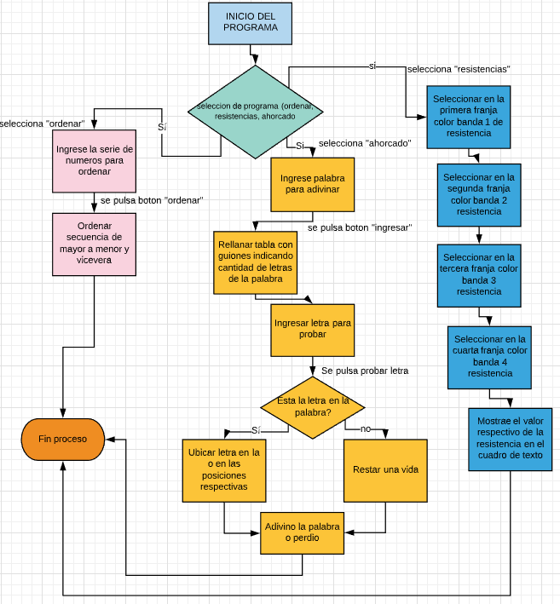

**No va esta es ejempo**

**CRITERIOS DE ACEPTACIÓN**

Programa 1: Control de entrada y salida Parqueadero

Programa 2: Control de venta de tickets de un teatro

* Actualizar precios de tickets: Se selecciona la fila en el combox “Filap” y se ingresa el precio en FieldText “PrecioI” y posteriormente se hace click en el botón ““Actualizar” y así sucesivamente con las filas restantes guardando los precios en el vector “Price” y mostrando los precios en el áreaText “Display2” como tambien el grafico del teatro en el areaText “Area”.

**Nota**. No permite ingresar o vender tickets ni mostrar ubicación de sillas sin antes actualizar al menos actualizar un precio al intentarlo saldrá un mensaje diciendo “Actualice los precios” en el Fieltext “ Display”

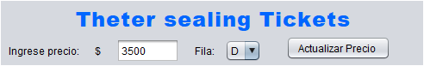

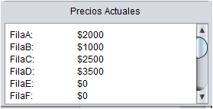

Figura 1. Lista de precios actualizados.

* Selección de ubicación de sillas: Se selecciona la fila en el comobox “FilaCombo” y el número de silla en el combobox “ColumnaCombo” posteriomente haciendo click sobre el botón “Agresar” , se enlista la descripción del ticket con la cantidad de tickets ,precio y ubicación de la silla en el FielText “IngresarS” y se muestra el precio total de los sillas seleccionadas en el FielText “PrecioTU”.

**Nota.** Al momento de seleccionar la silla se remplaza internamente la posición de elemento de la matriz “sillas [ ] [ ] “por un “*” pero no se muestra sin antes de confirmar la compra.

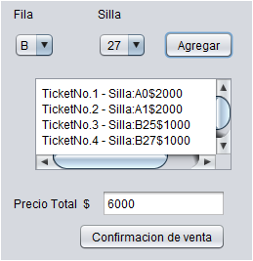

Figura 2. Lista de Tickets venta unitaria.

* Confirmación de compra: En la confirmación de compra al hacer click sobre el botón “Confirmarcompra” se muestra la matriz “sillas [ ][ ]” en el AreaText “ Area” con las sillas seleccionadas con un “*” , adicional se registra la venta unitaria es decir, cantidad de sillas seleccionadas, precio de la sillas seleccionadas en los contadores “int VUtickets” y “ int PUtickets” y posteriomente se van sumando las ventas unitarias en los contadores “int VTtickets” y “int VTprice” para el registro de la venta total y el conteo de sillas ocupadas.

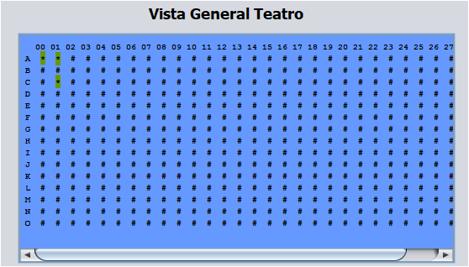

Figura 3. Actualización del grafico de sillas.

* Ver venta: Al hacer click sobre el botón $Tickets vendidos “jButton5” se muestran los contadores de la venta total: Tickets vendidos “int VTtickets” y Valor Total de los tickets vendidos “int VTprice” en “Display”.

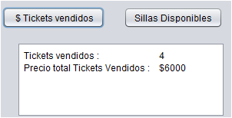

Figura 4. Tickets Vendidos .

* Disponibilidad de sillas: Al hacer click sobre el botón, “Sillas disponibles” se recorre la matriz “sillas[][]” y haciendo el conteo de sillas ocupadas por filas en el contador “v++” haciendo la diferencia de 30 sillas por fila al igual la diferencia de la sillas ocupadas “VTtickets” con las sillas totales, mostrando en “Display” las anteriores diferencias; “Total de sillas disponibles “ y “Sillas disponibles por fila”.

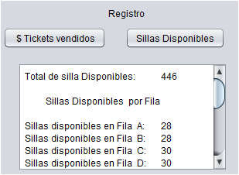

Figura 5. Sillas disponibles por filas.